**Club de salvataje**

*Homilía de Pentecostés B*

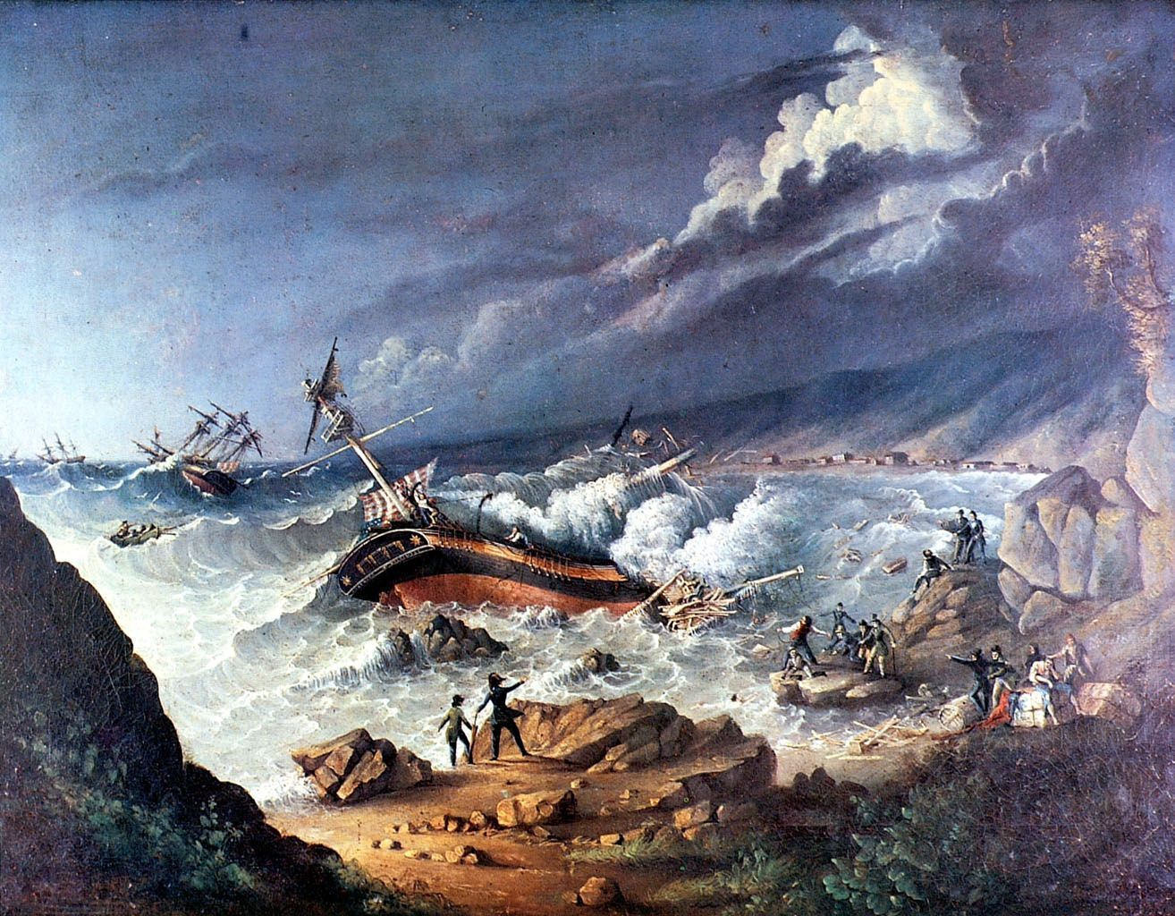

*Pentecostés nos enfrenta con el origen de la Iglesia, el por qué y el para qué, su esencia. En Evangelii Nuntiandi, Pablo VI nos enseña que nuestra razón de ser es la Evangelización.*

*Para mirarnos y pensar en qué andamos actualmente. Leer Hechos 2,1-11 y Juan 20,19-23*

**1. Fiesta de las cosechas**

Vamos a tratar de entender el significado de esta celebración de hoy (que es tan importante para nosotros) y que se llama Pentecostés; y que en su origen tenía que ver con una fiesta de las cosechas; es decir cuando las cosechas terminaban, allí, en la zona de Israel. La alegría de haber terminado y de haber realizado la tarea (que lleva su tiempo), de la siembra, del crecimiento y de la cosecha. Bueno, cuando termina la cosecha hacían un agradecimiento a Dios, y lo hacían allí en Jerusalén, entonces se reunían de toda la zona. Por eso, si ustedes escucharon bien la primer lectura de hoy, cuenta cómo había de todas las naciones  de la zona y venían a dar gracias a Dios, por el don de las cosechas, por eso la fiesta esa era una fiesta agrícola, podríamos decir.

**2. Efusión**

[](https://lh5.googleusercontent.com/cy9q5VYjksEWV_KIVkw2OqTr22Nw7a9kbym0g6BE_AsjC0bfQsum5oZ4B9c_OMnBCEPxEp_rnnb5YFR5mpg2wa-_kcE3K3uf8AUaviydg_BF1zpvFA4z1Hf7X4jlg2vz)Entonces, en medio de toda esa situación es donde hace esta “aparición”, esta “eclosión”, esta “efusión” el espíritu de Dios. Los apóstoles, que era ese grupo de amigos de Jesús, que estaban reunidos y estaban temerosos por lo que había pasado y que no sabían bien qué hacer, porque tenían miedo de ser y de pasar lo mismo que pasó Jesús; de tener que pasar por la cruz, porque eran discípulos de este maestro. Están allí en esa situación de encierro, y les aparece Jesús vivo en medio de ellos. Y allí les comunica esto, les dice: “***reciban al espíritu santo”***, “***sopló sobre ellos”*** y les dice esto.

**3. Hechos de los Apóstoles**

Y también, veíamos en Los Hechos de los Apóstoles, la primera lectura de hoy, algo similar, estaban también reunidos en una casa, allí en oración, justamente porque Jesús les había dicho “***permanezcan en Jerusalén hasta que reciban el don que viene de lo alto”***, hasta que reciban lo que se les ha prometido, "el paráclito", el espíritu de Dios; y allí entonces en esta casa es donde se producen estos signos maravillosos. Dios se revela de esta manera, se muestra y también inunda los corazones de estos hombres que van a empezar a salir al mundo ya sin temores, van a salir al mundo con el anuncio del evangelio, con la buena noticia de Jesús resucitado, y con un coraje y con una fuerza y una unción que no conocían ellos.

**4. En el principio**

Por eso sería lindo leer bien detenidamente todos estos textos que aparecen allí en los Hechos de los Apóstoles para entender qué pasó. En definitiva, para entender qué hacemos nosotros acá, por qué estamos nosotros aquí, hoy, a 2000 años de eso; cómo llegó la ola esa para que estemos aquí escuchando esta palabra, o sea acá hay algo que ocurrió allá en el origen que es muy importante conocer, y conocer con mucha claridad, porque en definitiva conocer el origen de algo y para qué fue hecho hace que nosotros descubramos bien cuál es el sentido que tiene esto.

**5. Nacimiento de la Iglesia**

Hoy la iglesia celebra, juntamente con ese Pentecostés, su propio nacimiento, por eso nosotros decimos que hoy es el cumpleaños de la Iglesia, hoy cumplimos años; y cuando cumplimos años, a veces la celebración hace que se nos perdamos de vista algo esencial, en todo cumpleaños se está celebrando el nacimiento de la vida, cuando celebramos los años que tenemos, celebramos los años desde el nacimiento, o sea Dios nos dio la vida. Hay un misterio allí que nos trasciende totalmente, y que está más allá incluso de los padres de uno, porque no sólo un hombre y una mujer se unieron y dieron vida, sino que acá hay algo mucho más grande todavía, es que Dios mismo está también dando vida y dando su Espíritu.

Por eso digo, en el origen de la iglesia pasa algo muy parecido: tenemos que estar muy atentos a esto que pasó aquí, para saber qué somos nosotros, de dónde venimos, hacia dónde tenemos que ir, qué es esto que llamamos la iglesia?.

**6. Club de salvataje**

Para ilustrar esto les traje un pequeño cuento, que una vez leí y que me llamó mucho la atención, porque justamente el autor del cuento lo aplicaba en la iglesia y decía así:

“...En un lugar, en la costa del mar, en una zona muy difícil para los navegantes, porque había muchos naufragios, era una zona muy difícil, se ve que había mucha piedra, había rocas, donde se encallaban las embarcaciones allí y se hundían y se habían perdido muchas vidas, la gente de la zona creó una especie de sociedad que era como un “club de  salvataje”. Entonces la gente del lugar estaban allí, permaneciendo, viendo un poco, controlando como pasaban las embarcaciones por esta zona, y si había alguna dificultad estaban ahí, atentos para poder ayudar para que no se siguieran perdiendo vidas.

Entonces, este club de salvataje, se hizo famoso en la zona y también pasaba un poco esto: que entre esa actividad tan importante de salvación de los hermanos, pasaba mucho tiempo que no hacían nada, entonces qué hacían en ese tiempo que estaban así? Se ponían a jugar a las cartas, jugaban a esto, al otro, empezaron a hacer actividades sociales. Entonces, las actividades sociales se fueron multiplicando, se fue uniendo más gente de la zona y se hizo un club grande. Y llegó el momento en que hubo un naufragio adelante de donde estaban ellos, pero ellos están todos jugando, todos ocupados en lo que estaban haciendo, y hubo gente del club que dijo:

- ¡pero muchachos, nosotros estamos acá para salvar a los que se están ahogando!

- ¡No nos molesten, estamos acá jugando!

Se dieron cuenta que el club estaba haciendo cosas que, si bien no eran malas, pero no eran para las que había sido fundado. Entonces qué hicieron? Se fueron del club y fundaron otro club que se dedicara al salvataje en serio. Y empezó así. Pero también pasó lo mismo, con el paso del tiempo, no sabían bien que hacer y se ponían a hacer alguna cosa, y empezaron también a tener actividades sociales. Y empezó a crecer...

Dice que con el paso del tiempo, en la zona había un montón de clubes de salvataje, todos se dedicaban a un montón de cosas, pero se seguían hundiendo y se seguía ahogando la gente en la zona.

Ese es el cuento; dice que se aplica a todas la organizaciones.

Porque a veces con el paso del tiempo se van desviando en cosas que no tienen nada que ver, y nos perdemos lo fundamental.

**7. Mirar al origen**

[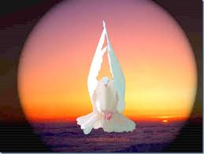](https://lh4.googleusercontent.com/hroKnEdoRG8pzQpeky52eRr2xPgrCOkE_JDcDGqmFOx4wUokcWCz4p7uyIM_CLhKjIx4Lk78gCmYAP0WoSsK0GQVlEeMZ9qeVQbnJeiF2a7y14lDKUrJ1Y85RK9SlTqD)Por eso la llamada de hoy es a mirar hacia Pentecostés, que pasó ahí? Qué fue lo que hizo que estos hombres, de un día para el otro,  empezaran a salir al mundo a predicar el evangelio, a anunciarlo con su propia vida, incluso dando su vida, porque la mayoría de los que anunciaban esto fueron asesinados (mártires)? Y nadie anuncia algo en que se está jugando la vida, si no cree profundamente en eso que anuncia. Entonces miramos ahí y descubrimos unos hombres tan frágiles, tan simples, muchos de ellos pescadores, cobradores de impuestos, gente común, simple, sin mucha erudición, sin embargo empezaron enfrentar al imperio Romano, a las autoridades Judías, entraban a las sinagogas a decir que Jesús está vivo!, que él es el Mesías, que Dios nos ama, todo lo que es el mensaje de la salvación.

**8. Y nosotros?**

Y uno dice pero y cómo el coraje ese?  y qué nos pasa a nosotros? a qué nos estamos dedicando nosotros?

Nosotros hacemos actividades, curso de inglés, cursos de  computación, todo fenómeno, pero y la salvación? la gente se sigue ahogando, entonces, para mirar esto, no?, para mirar. Cuál es la esencia de aquello que nació en Pentecostés?, para qué fuimos hechos?.

Pablo Vl dice en Evangelii Nuntiandi:  “***la iglesia existe para evangelizar***”, su razón de ser es esa: anunciar la buena noticia de Dios.

Podemos hacer miles de cosas más, podemos servir de mil maneras a los hermanos, pero la razón de ser nuestra es esa, anunciar la buena noticia de Jesús al mundo.

Entonces, como que el nacimiento, Pentecostés, este espíritu nos muestra, cual es nuestra esencia, cuál es nuestra naturaleza. Qué es lo que está en la raíz de nuestra vida de creyentes.

Y por eso, porque Jesús venció la muerte y nos dejó su espíritu es que podemos salir al mundo a anunciar todos estos dones de Dios.

**9. Conclusión**

Quería pedir en este día, por la iglesia, por cada uno de los cristianos, ya sean laicos como clérigos o religiosos, que sepamos descubrir qué es esto del Espíritu de Dios en Pentecostés, qué nos dice a la Iglesia hoy para que nos miremos con seriedad y desde allí digamos: bueno el espíritu quiere esto, quiere que renovemos el mundo, quiere que salgamos a los hermanos a anunciarles todo esto y que les sirvamos con sencillez y también con intrepidez.

**p. Juan José Gravet**